# 新兴社区联合共建单位疾控中心开展“合作共建凝聚共识，为社区建设建言献策”主题活动

# 为深入开展学习贯彻习近平新时代中国特色社会主义思想主题教育，持续推进“六联六建”工作机制，加强共驻共建单位之间的交流合作，共同促进社区发展和治理水平的提升。12月6日下午，共建单位旗疾控中心书记张桂珍带队到新兴社区开展“合作共建凝聚共识，为社区建设建言献策”主题活动。

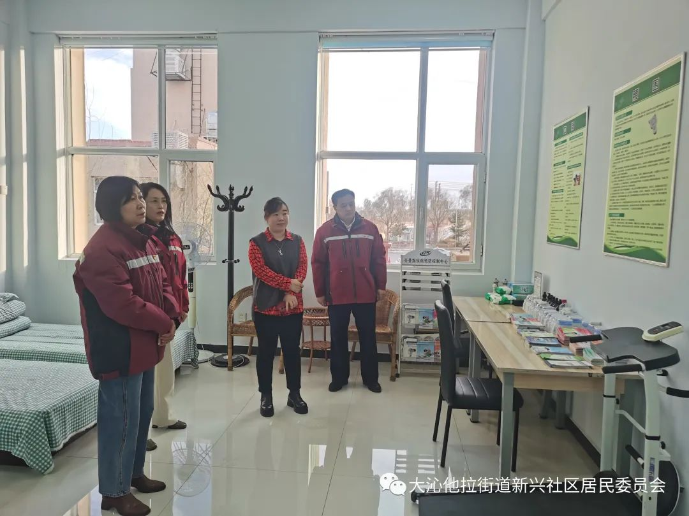

 首先，社区书记刘雪晶结合场所内的各类工作图版，向大家简要介绍了社区关于党建、民族团结进步、健康社区等工作开展情况。

 在党员活动室内召开征求意见座谈会，双方面对面进行“双向互动”建言献策交流探讨，进一步深化共建合作关系，立足岗位、齐心协力，共同参与，为后续开展“居民点单、部门领办”和党员“双报到双服务”等为民办实事活动做出新的谋划。同时，针对社区和疾控双方现存的问题，大家也纷纷建言献策，提出了一些具有建设性的意见和建议。

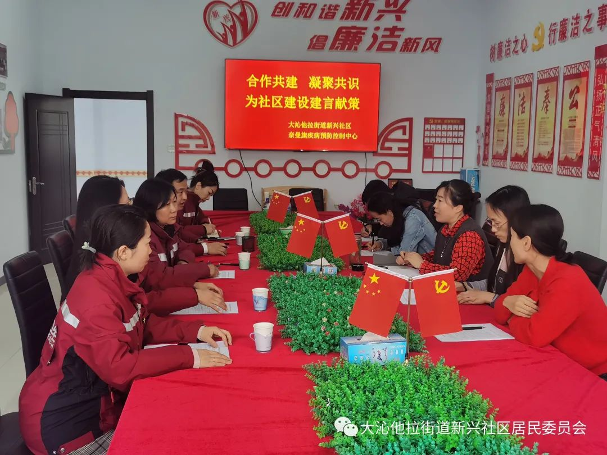

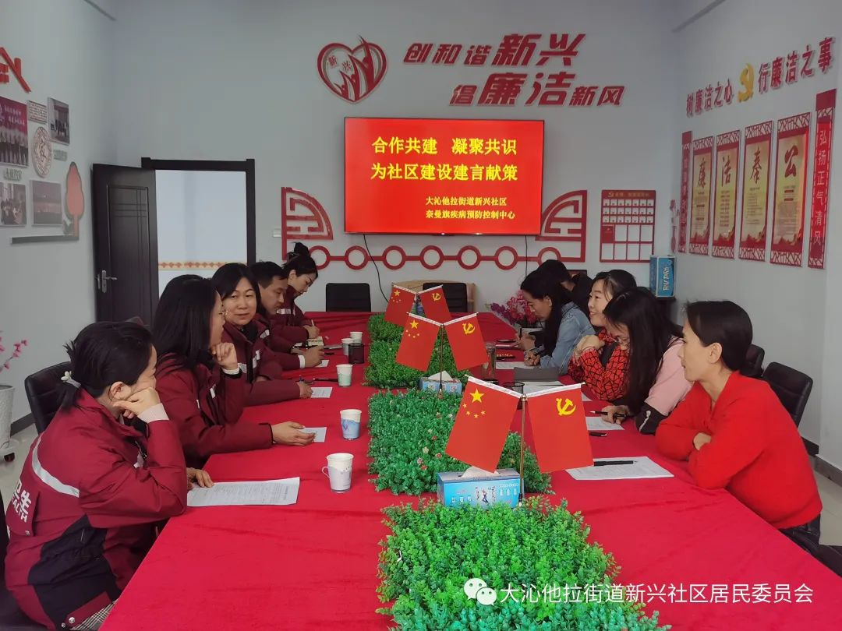

    通过此次活动，进一步加深了共驻共建单位之间的互助关系，提升共同进步的空间。新兴社区将继续加强与共驻共建单位的合作，共同推进社区治理服务水平，不断提升辖区居民的获得感、幸福感和安全感。